重庆市涪陵区财政局文件

涪财政发〔2019〕187号

重庆市涪陵区财政局
转发重庆市财政局关于全市
会计人员信息采集工作的通知

全区各行政企事业单位，中渝驻涪各单位：
为贯彻落实财政部《会计人员管理办法》（财会〔2018〕33号），重庆市财政局印发了《关于全市会计人员信息采集工作的通知》（渝财会〔2019〕8号），现予以转发，请遵照执行。
一、本次采集的信息将作为会计人员参加职称考评，人才选拔培养，继续教育，会计代理行政许可的重要依据。请我区各行政企事业单位、中渝驻涪各单位务必高度重视采集工作，负责组织、督促本系统、本单位本企业会计人员按通知要求及时填报信息。
二、采集对象：在涪陵区范围内从事会计工作的人员，或没有从事会计工作但具有会计专业技术资格的人员。具体包括：无初、中、高级会计专业技术资格，但从事会计工作的人员；有初、中、高级会计专业技术资格，从事会计工作的人员；有初、中、高级会计专业技术资格，但不从事会计工作的人员。
三、会计人员：出纳，稽核，资产、负债和所有者权益（净资产）的核算，收入、费用（支出）的核算，财务成果（政府预算执行结果）的核算，财务会计报告（决算报告）编制，会计监督，会计机构内会计档案管理和其他会计工作。
担任单位会计机构负责人（会计主管人员）、总会计师的人员、属于会计人员。从事会计工作证明由用人单位开具。
四、采集方式：采取网上采集，请采集对象登录 “重庆会计之家”（www.cqczkj.gov.cn）网站，如实填列个人基本信息、教育经历、会计从业信息、专业技术资格、守信、失信、已发表论文等，并上传相关证明材料，提交我局审核通过后即采集信息成功。
五、采集时间：2019年2月20日至4月20日。
六、咨询电话：72257386、72225161 、72227474、72231020

重庆市涪陵区财政局
2019年2月25日

附件
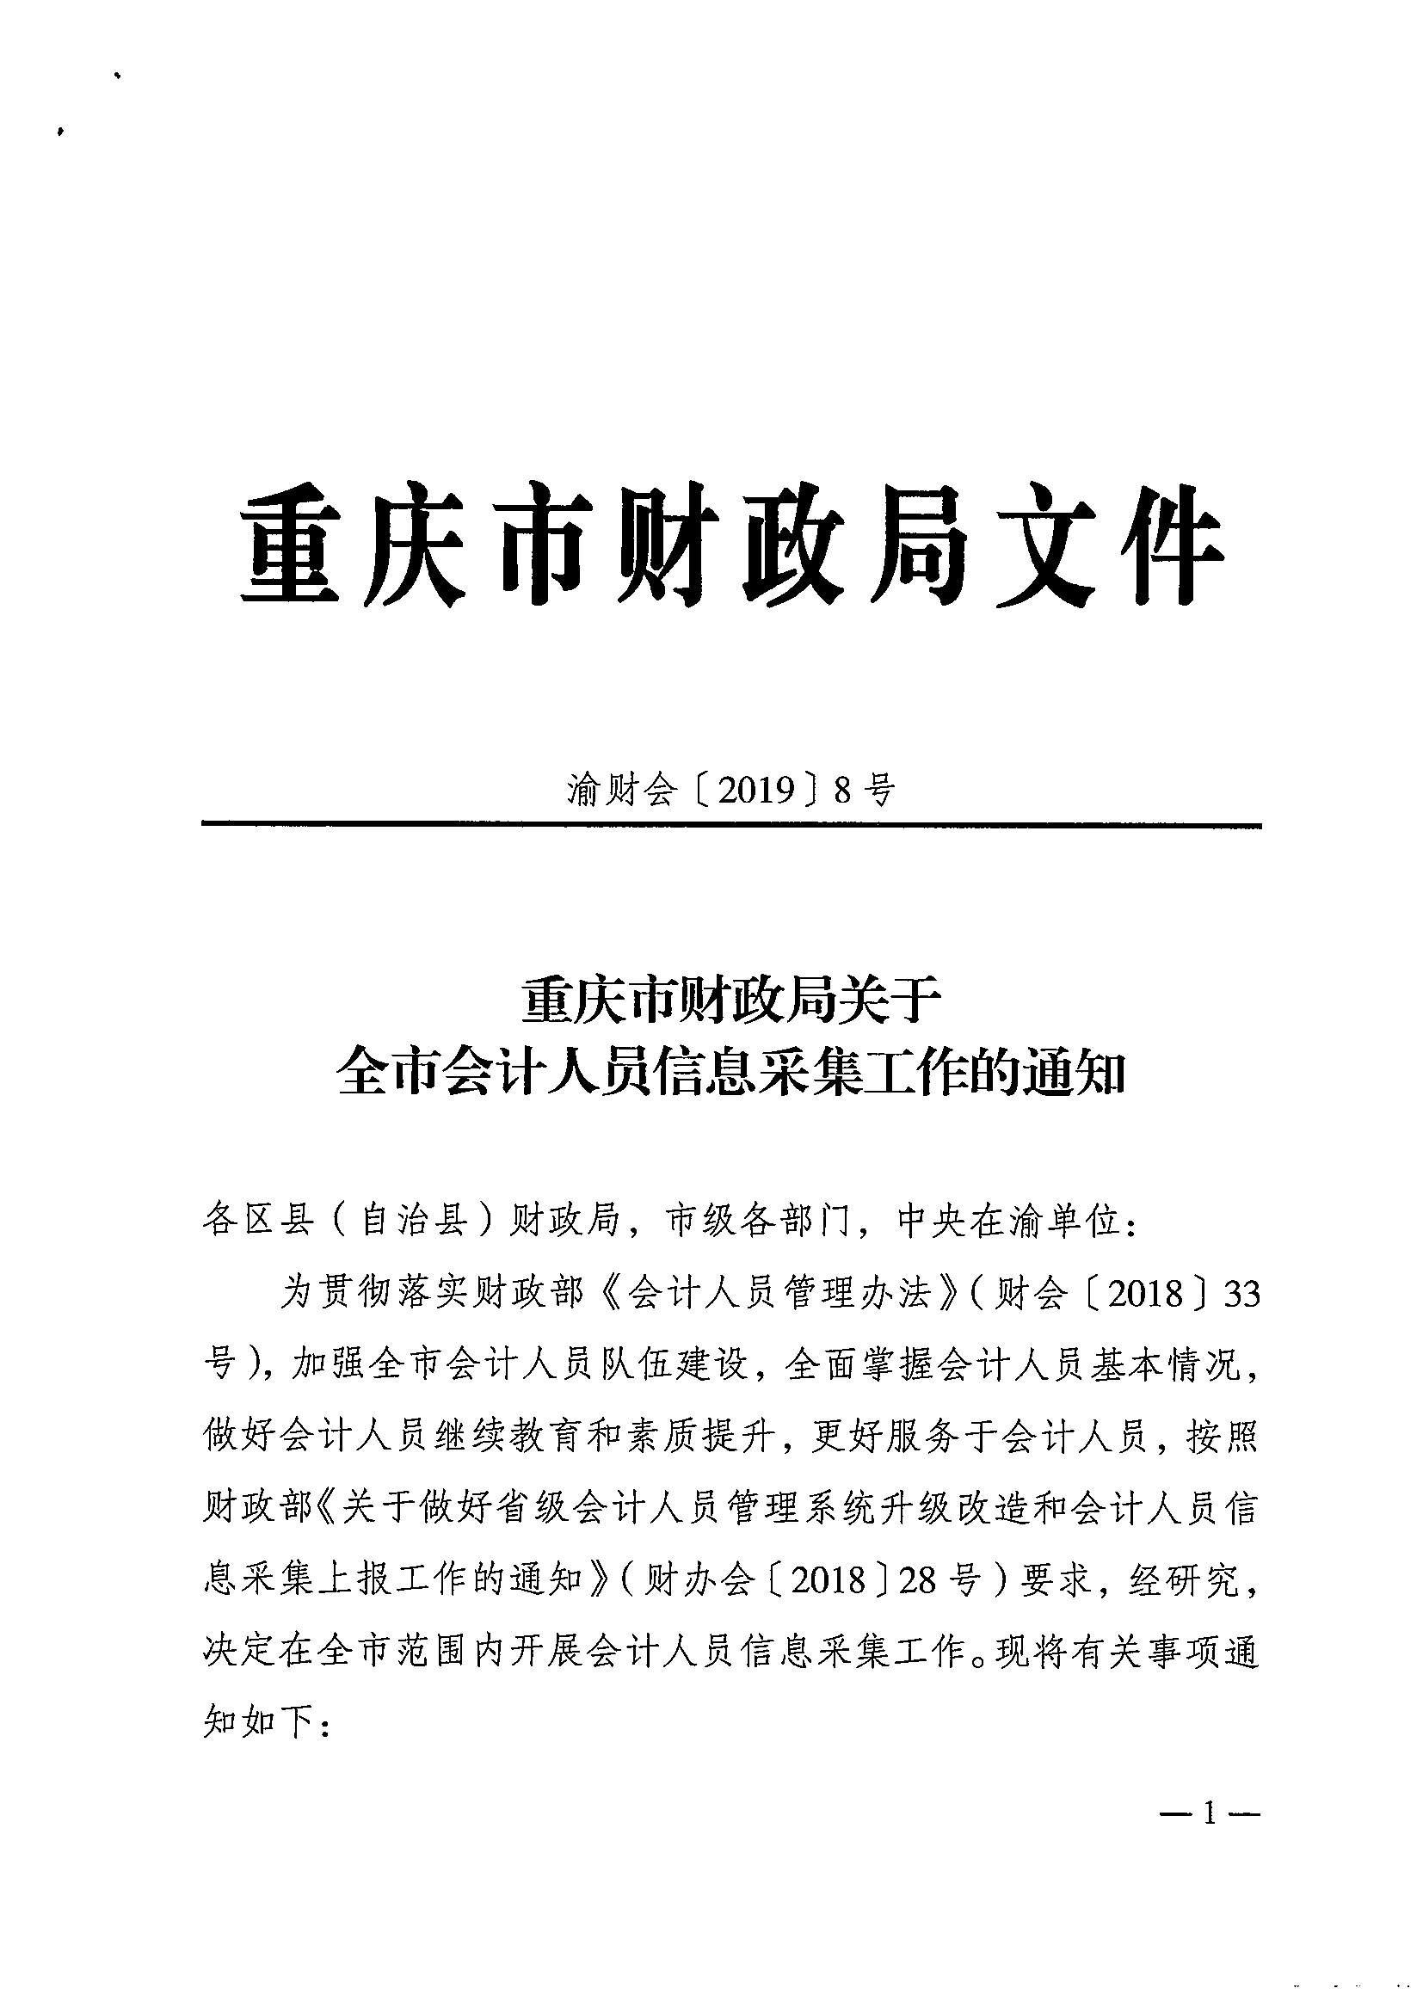
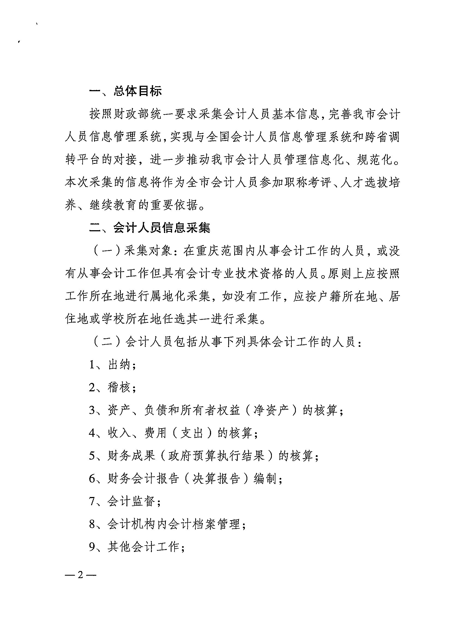
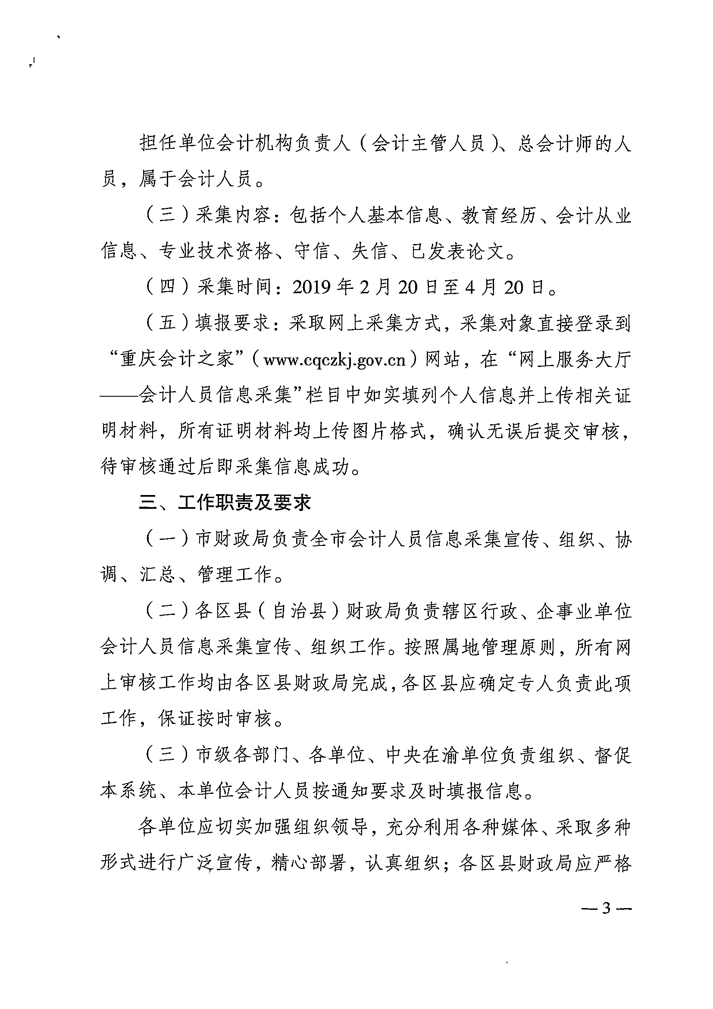
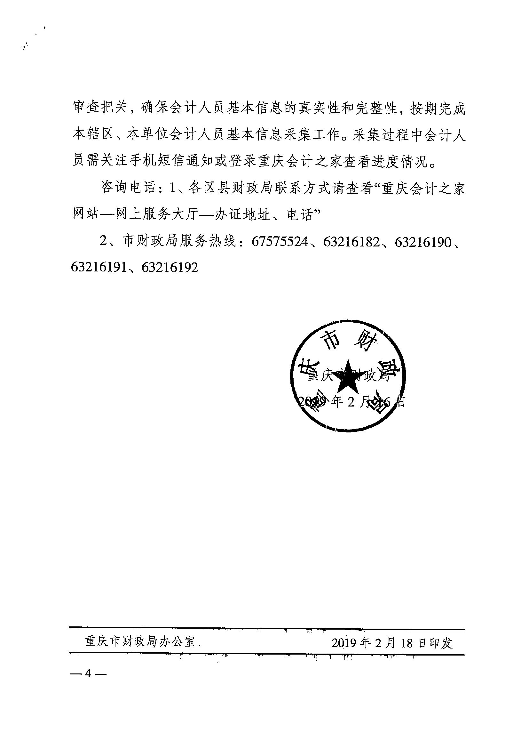

重庆市涪陵区财政局办公室 2019年2月25日印发

